Защитим будущее,
извлекая уроки из прошлого

УРОКИ, ИЗВЛЕЧЕННЫЕ ИЗ АВАРИИ

Дата происшествия: | 27.03.2017 | Мероприятия по локализации и устранению причин аварии:  - Проведение аварийно-восстановительных работ;  - Ознакомить всех работников организации с результатами аварии;  - Провести внеплановый инструктаж оперативному персоналу о действиях при растопке котлов;  - Провести внеплановую противоаварийную тренировку по темам: подготовка котла к растопке и розжиг горелок, ведение оперативно-диспетчерских переговоров;  - Провести внеочередную экспертизу промышленной безопасности газопроводов в пределах котельной, водогрейного котла №1, здания и дымовой трубы котельной №24;  - Провести внеочередную проверку знаний старшим операторам, операторам котельных, с проверкой практических навыков на соответствующей котельной;  - Провести внеочередную проверку знаний начальникам управлений инженерных сетей и их заместителям (управлений инженерных сетей МУП УИС). начальникам смен котельных, начальникам смен ЦДС, начальникам котельных, начальникам участков (по котельным), мастерам (по котельным);  - Пересмотреть список лиц имеющих право выдавать разрешение на пуск и останов котла.  Извлеченные уроки:  Неукоснительно выполнять требования производственных инструкций по эксплуатации котлов КВГМ-20.  Не допускать к работе неквалифицированный и необученный персонал.  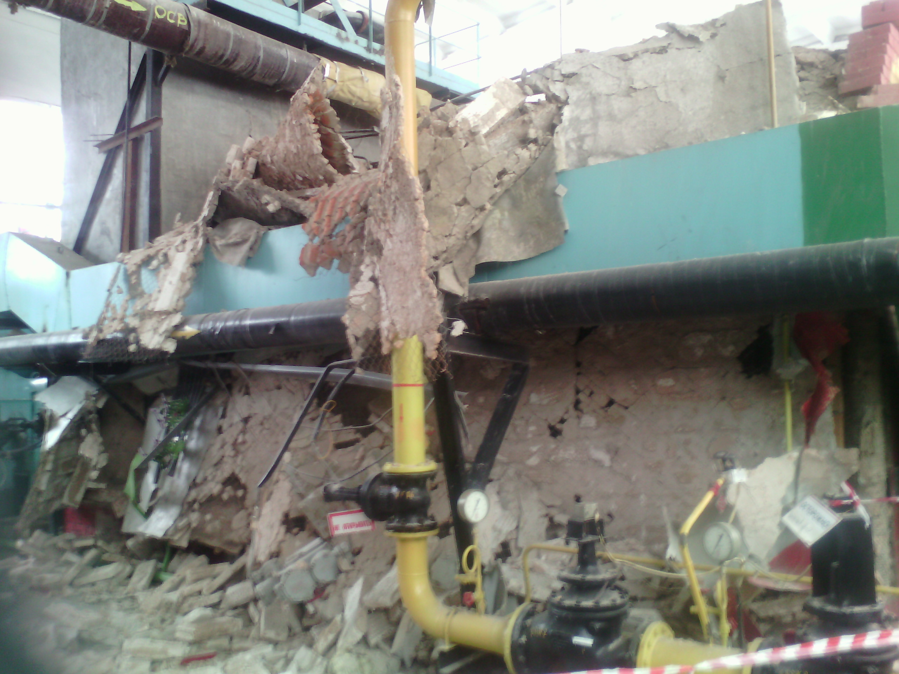  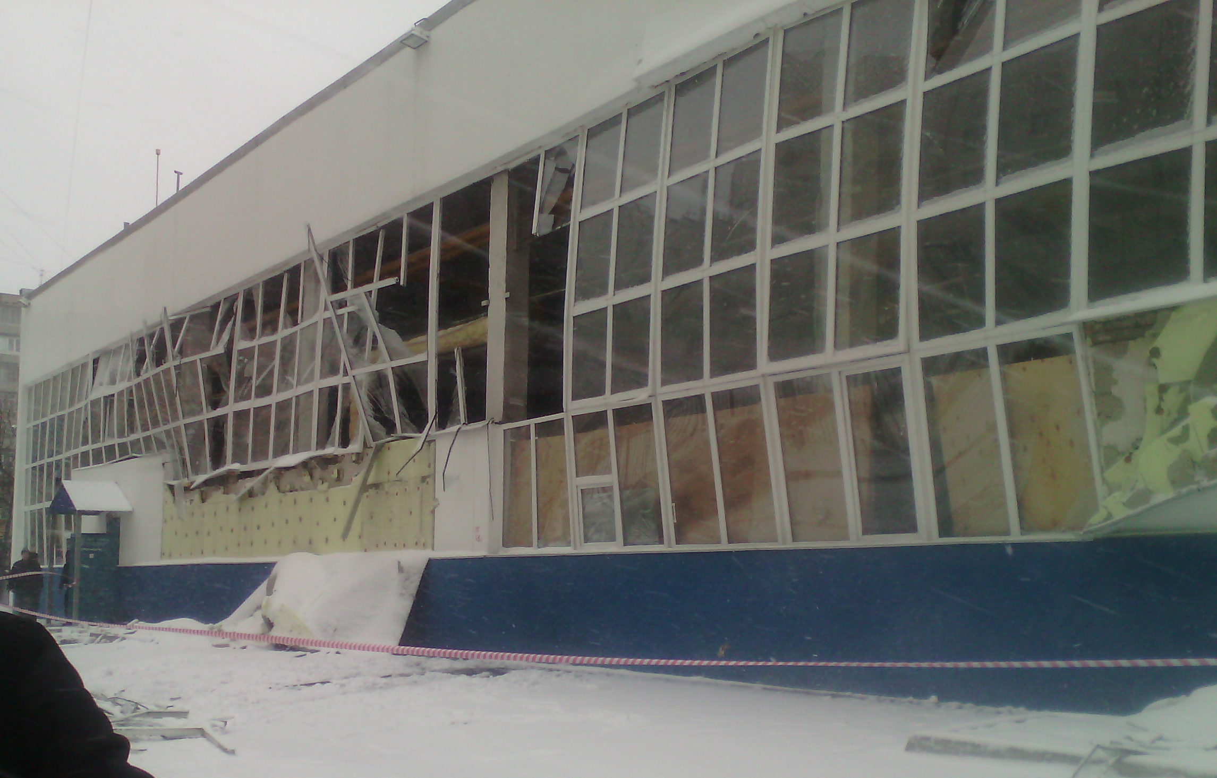
Наименование организации: | МУП «УИС»
Ведомственная принадлежность: | Кировское УИС МУП УИС
Место аварии: | Газифицированная котельная № 24, расположенная  по адресу: г. Уфа, ул. Менделеева, 5/1.
Вид аварии: | Повреждение, разрушение ТУ
Краткое описание аварии:
В результате нарушения технологического процесса розжига котла КВГМ 20-150 (регистрационный номер №76814) произошел взрыв газовоздушной смеси в топке котла.

Последствия аварии:
(в т.ч. наличие пострадавших, ущерб)
Пострадавших нет. В результате аварии произошло обрушение обмуровки котла, в верхней части оголилась экранная система, частично повреждены оконные рамы
и остекление, обшивка фасада, разрушений трубной системы не обнаружено.
Экономический ущерб составил 230,022 тыс. руб.

1. Технические причины аварии:
Неконтролируемый взрыв газовоздушной смеси, накопившейся в топке котла, произошел по причине нарушения технологического процесса пуска котла, проведенного в нарушении требований раздела 4.4 инструкции №402/24/Кир УИС по эксплуатации котла
КВГМ-20.

2. Организационные причины:
2.1. Недостаточная подготовка оперативного персонала к действиям по регулированию нагрузки на котле, действиям по растопке котла, приведшие к аварии, связанной с повреждением обмуровки котла;
2.2. Допущено отступление от требований правил при эксплуатации, сетей газораспределения и газопотреоления, а именно: эксплуатация котла осуществлялась с нарушением требований производственных инструкций;
2.3. Недостаточный уровень организации и осуществления производственного контроля за состоянием промышленной безопасности на опасном производственном объекте, что выразилось в низком контроле за уровнем подготовки старшего оператора котельной Ершовой А.П. допущенной к самостоятельной работе.
2.4. Инструкция по эксплуатации котла КВГМ-20 не соответствует пункту 248 ФНиП «Правила № 116», в части выдачи разрешения на пуск котла. Разрешение на растопку котла выдается начальником смены ЦДС МУП УИС не назначенным распорядительным документом организации в качестве специалиста ответственного за исправное состояние и безопасную эксплуатацию.

